2011年7月高等教育自学考试全国统一命题考试
国家税收 试卷
(课程代码00061)
一、单项选择题(本大题共25小题，每小题1分，共25分)
1．国家征税后，其收入归国家所有不再直接归还纳税人，体现的是
A.固定性
B.法制性
C.无偿性
D.对等性
2．应纳税额与征税对象的比例是
A.税法规定的实际税率
B.税法规定的名义税率
C.税法规定的比例税率
D.税法规定的定额税率
3．按照税收的归属权进行的税收分类是
A.从价税、从量税
B.中央税、地方税、中央和地方共享税
C.直接税、间接税
D.流转税类、所得税类、资源税类、财产税类
4．下列选项中，提出税收四原则的是
A.亚当·斯密
B.威廉·配弟[本科目答案页面导航：http://zk.ikaoti.cn/zikao.htm]
C.西斯蒙弟
D.瓦格纳
5．我国社会主义市场经济条件下，建立税收制度的首要原则是
A.财政原则
B.法治原则
C.公平原则
D.效率原则
6．如果某种商品的供给富有弹性，则该种商品的供给弹性系数应
A.大于1
B.小于1
C.等于0
D.趋于无穷大
7．通过市场买卖，税负由卖方向买方转嫁的方式是
A.前转
B.后转
C.混转
D.消转
8．2009年我国实行增值税转型改革，现行增值税的类型是
A.生产型
B.收入型
C.消费型
D.国民型
9．下列各项中，营业税组成计税价格正确的是
A.计税价格=营业成本或工程成本×(1+成本利润率)÷(1-营业税税率)
B.计税价格=营业成本或工程成本×(1-成本利润率)÷(1+营业税税率)
C.计税价格=营业成本或工程成本x(1+成本利润率)÷(1+营业税税率)
D.计税价格=营业成本或工程成本×(1-成本利润率)÷(1-营业税税率)
10．某汽车厂将10辆自产小汽车作为奖品发给优秀职工，其成本10000元／辆，成本利
润率10％，适用消费税税率9％，则其应纳的消费税税额是
A.9000元
B.9890．11元
C.10879．12元
D.20549．45元
11．按照增值税的有关规定，下列外购项目中不得作为进项税从销项税额中抵扣的是
A.免税农产品，收购凭证上注明价款
B.从小规模纳税人购人的生产用材料且开具普通发票
C.外购生产用设备发生运费，运输单位开具运输发票
D.外购的生产用大型设备一台，增值税专用发票注明税款
12．进口货物完税价格的确定依据是[[微信公众号：ikaoti]
A.该货物运抵我国的离岸价格
B.该货物运抵我国的到岸价格
C.该货物运抵我国后的市价
D.进出口双方协议价格
13．广告行业适用的营业税税率是[本科目答案页面导航：http://zk.ikaoti.cn/zikao.htm]
A.3％
B.5％
C.8％
D.20％
14．M公司为一般纳税人，销售产品一批，开出增值税专用发票，销售额为80000元，
税额为13600元，另向客户收取包装物费用117元，并开具普通发票，则该笔业务
销项税额是
A.13500元
B.13600元
C.13619．89元
D.13700元
24．制定我国现行税收管理体制的基本方针是[本科目答案页面导航：http://zk.ikaoti.cn/zikao.htm]
A.划分收入，分级包干
B.专业管理，核定收支
C.统一领导，分级管理[本科目答案页面导航：http://zk.ikaoti.cn/zikao.htm]
D.核定收支，分级包干
25．我国实行分税制财政体制后，属于中央税的税种是
A.增值税
B.消费税
C.营业税
D.房产税
二、多项选择题（本大题共5小题，每小题2分，共10分）
每小题列出的五个备选项中至少有两个是符合题目要求的，请将其代码填写题后的
26．我国现行税种中使用的税率有
A.幅度定额税率
B.产品比例税率
C.行业比例税率
D.超额累进税率
E．超倍累进税率
27．下列各项中，属于当代西方税收最高原则的有
A.效率原则
B.确实原则
C.公平原则[最新年份咨询qq593777558]
D.节约原则
E．稳定原则
28．关税按征税对象进行分类，可分为
A.进口关税
B.出口关税
C.过境税
D.优惠关税
E．差别关税
29．下列选项中，属于契税征税范围的有
A.国有土地使用权出让[本科目答案页面导航：http://zk.ikaoti.cn/zikao.htm]
B.土地使用权转让
C.房屋买卖[最新年份咨询qq593777558]
D.房屋赠与
E．房屋等价交换
30．下列选项中，关于印花税纳税人的表述，正确的有
A.我国境内签订各种经济合同的立合同人
B.我国境内向政府部门领取专利证的领受人
C.我国境内建立营业账簿的事业单位
D.我国境外领取商标注册证并我国境内使用的外国公司
E．我国境内签订房产赠与协议的公民
15．按照税法规定，不允许企业所得税税前列支的税金是
A.消费税
B.营业税
C.土地增值税
D.增值税
16．公民王某2009年12月购买福利彩票获500万元奖金，王某应缴纳的个人所得
税是
A.10万元
B.50万元
C.100万元
D.200万元
17．2010年某房地产公司经批准占用84500平方米耕地，其中3500平方米用于建养
老院，81000平方米用于建造商品房，所占耕地适用的定额税率是19元／平方
米，其应纳耕地占用税是
18．转让房地产业务中，计算土地增值税扣除项目时，不允许扣除的税金是
19．我国现行车船税的税率形式是
A.定额税率
B.比例税率
C.累进税率
D.幅度比例税率
20．下列各项目中，属A.营业税[本科目答案页面导航：http://zk.ikaoti.cn/zikao.htm]
B.城市维护建设税
C.印花税[最新年份咨询qq593777558]
D.土地使用税
A.1605500元
B.1539000元
C.1125000元
D.66500元
于房产税征税对象的是
A.企业生产经营用房
B.部队营房
C.农民居住用房
D.城市居民居住用房
21．城市维护建设税的计税依据是
A.消费税、增值税、关税应缴纳的税额
B.消费税、增值税、关税实际缴纳的税额
C.消费税、增值税、营业税应缴纳的税额
D.消费税、增值税、营业税实际缴纳的税额
22．我国现行印花税中借款合同适用的税率是
A.1‰
B.0．5‰
C.0．3‰
D.0．05‰
23．我国现行分税制制度规定增值税中属于地方政府固定收入的比例是
A.15％
B.25％
C50％
D.75％
三、简答题(本大题共5小题，每小题5分，共25分)
31．简述税收负担及其影响因素。
32．简述税制改革的必要性。
33．简述完善个人所得税的设想。
34．简述中国现行税制的多环节调节作用。
35．简述税收征管法的意义。
四、计算题(本大题共4小题，每小题5分，共20分)
36．甲企业、乙企业均为增值税一般纳税人，甲企业向乙企业销售商品一批，不含税价为2100000元，货物运输交由丙企业承担，甲企业承担运费100000元、装卸费20000元。
要求：根据上述资料计算甲企业应缴纳的增值税。(注：分步列出计算过程，结果保留两位小数)
37．某机械制造企业2010年实现产品销售收入3000万元，销售成本1500万元，销售税金及附加12万元，销售费用200万元(含广告费100万元)，管理费用500万元(含业务招待费20万元)，该企业已预缴企业所得税款190万元。
要求：根据上述资料计算(1)该企业应缴纳所得税款；(2)2010年度应补(退)企业所得税。(注：分步列出计算过程，结果保留两位小数)
38．工程师王某2009年1月出版专著一部，取得稿酬100000元，2009年6月该专著加印获稿酬40000元。同年9月王某为华泰公司提供咨询服务获劳务报酬3800元。
要求：根据上述资料计算2009年王某应缴纳的个人所得税。(注：分步列出计算过程，结果保留两位小数)
39．某工业企业转让一幢20世纪80年代建造的厂房，当时造价100万元，无偿取得土地使用权。如果按现市场价的建材、人工费计算，建造同样的厂房需800万元。该厂房六成新，按700万元出售，支付有关税金共计32．5万元。
要求：计算企业转让该厂房应缴纳的土地增值税。(注：分步列出计算过程，结果保留两位小数)
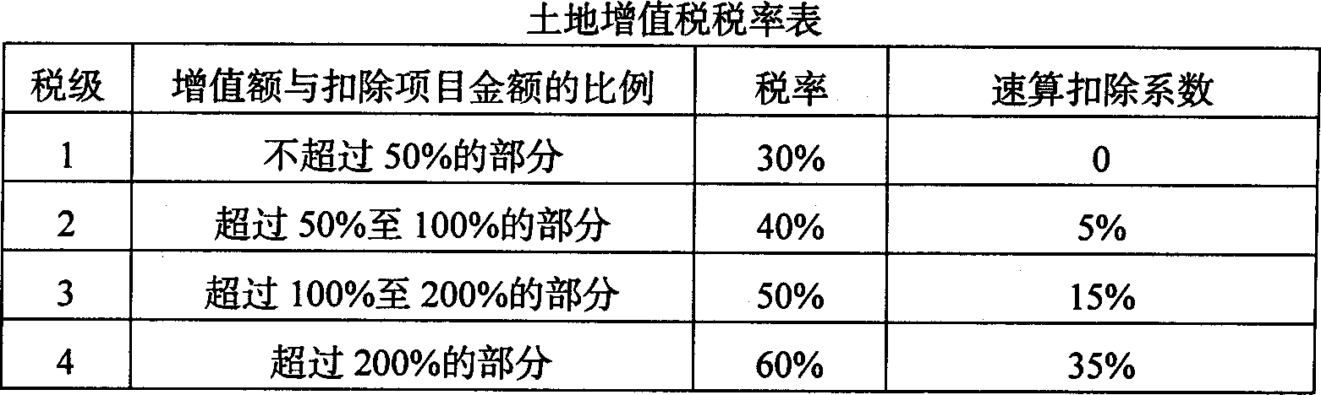
五、论述题(本大题共2小题，每小题10分，共20分)
40．试述税收是国家凭借政治权力实现的一种特殊分配。
41．税收作为重要的经济杠杆如何对社会主义市场经济进行宏观调控?

